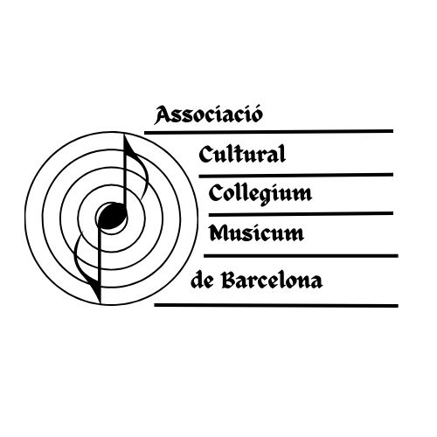
Associació Cultural Collegium Musicum de Barcelona

FICHA DE SOCIO

Datos personales
Nombre:
Apellidos:
DNI/NIE/Pasaporte:
Dirección:
Población | Código Postal:
Provincia: | País:
Teléfono:
Correo electrónico:

Por este documento, confirmo mi interés en asociarme a la Associació Cultural Collegium Musicum de Barcelona, y de hoy en adelante prometo respetar sus estatutos y las resoluciones votadas y adoptadas en asamblea.
Desde la fecha de la presente, y con carácter indefinido en tanto que continúen las relaciones con la entidad como socio, por ser la verdad, firmo abajo.

En Barcelona, ______ de _______________________ de ____________.

____________________________________

Los datos de carácter personal contenidos en este impreso, serán incluidos en un fichero titularidad de la Associació Cultural Collegium Musicum de Barcelona, cuya única finalidad es la correcta gestión y administración de las relaciones entre la Asociación y los socios de ésta. De conformidad con la Ley Orgánica 15/1999, de Protección de Datos de Carácter Personal, podrá ejercitar los derechos de acceso, rectificación, cancelación y oposición, remitiendo una solicitud por escrito, acompañado de la fotocopia del DNI, NIE, Pasaporte o documento equivalente, a la Associació Cultural Collegium Musicum de Barcelona.

